Slotssøstafettens sponsorer og samarbejdspartnere:

Hovedsponsor:

Link: www.al-bank.dk<http://www.al-bank.dk>

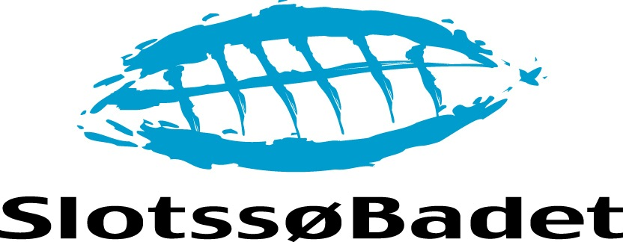
Øvrige sponsorer og samarbejdspartnere:

Kaiser Kaffe
- - en totalløsning til din virksomhed

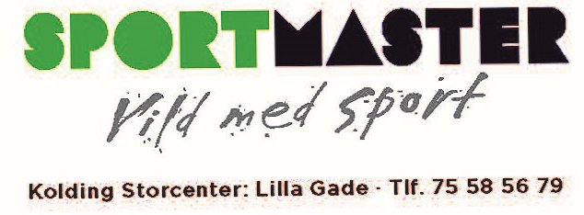

Hjemmeværnskompagni Kolding’s
Sanitetstjeneste

